AperoTime.com

AperoTime.com est une petite startup qui livre à domicile de 18H à 3H du matin des “packs apéritifs “ ou bien de la livraison à l’unité (alcool, gâteaux apéritifs, charcuteries....

AperoTime.com se veut en phase avec leurs temps et aux vues de leurs concurrents qui ont des sites internet obsolètes et pas du tout modernes qui font penser aux sites internet des années 2005. C’est pour cela qu’ils m’ont demandé de leur créer un site web et dans le futur leurs applications mobiles.

Recherche Graphique

Site en html/css avec l’utilisation de javascript

Les concurrents 🡪

- [paris.alerteapero](http://paris.alerteapero.com/) : site internet qui ne convient pas aux tendances actuelles

- [alloaperonight](http://www.alloaperonight.fr/) : site internet qui ne convient pas aux tendances actuelles

- [gofastdrink](http://www.gofastdrink.fr/) : site internet qui ne convient pas aux tendances actuelles

|  |  |  |  |  |
| --- | --- | --- | --- | --- |
|  | **Référencement**  **Mot clé : apéritif livraison Paris** | **Charte graphique et logo** | **Page d’accueil qualité graphique** | **Page d’accueil qualité textuelle** |
| [**paris.alerteapero**](http://paris.alerteapero.com/) | 1er place 🡪 Google | /Users/marcsouchet/Desktop/logo2013-inverse-01.png  - Logo très simple mais qui reprend la charte graphique du site  - les polices de caractères sont aussi bien respecté | La page d’accueil est totalement démodée. En bas de la page quelques photos ne s’affiche même pas | Beaucoup trop d’écriture en première et aucune photo de présentation |
| [**alloaperonight**](http://www.alloaperonight.fr/) | 4eme place 🡪 Google | /Users/marcsouchet/Desktop/logo_tel2-150x150.png  La charte graphique de ce site n’est pas bien utilisée. Les couleurs ne sont pas respecté par rapport au logo | La page d’accueil de du site allo apéro night paraît un peux plus moderne que “paris.aleteapero“  Mais toujours avec un très mauvais design | Très peu de texte ce qui facilite la lecture du site.  Le peut de texte est clair |
| [**gofastdrink**](http://www.gofastdrink.fr/) | 2eme place 🡪 Google | /Users/marcsouchet/Desktop/logo.jpg  - énormément de couleur ce qui peut correspondre au milieux de la fête et du logo mais qui du coup est trop flash  - trop de taille différente de typo | La page d’accueil du site gofastdrink fait mal aux yeux avec beaucoup de couleurs.  Les images de bouteille d’alcool et de gâteux apéritifs sont belles et lisible | - beaucoup trop de couleur  - taille de police clair  - beaucoup d’écriture en fin de page |

Arborescence du site

**Accueil**

**Contact**

**A manger**

**Alcool**

**Extra**

**A l’unité**

**Pack**

**Menu**

Description des pages

Accueil :

1 - Header 🡪 Un accueil très épuré avec le logo au milieux du menu et une belle photo comme sur l’exemple

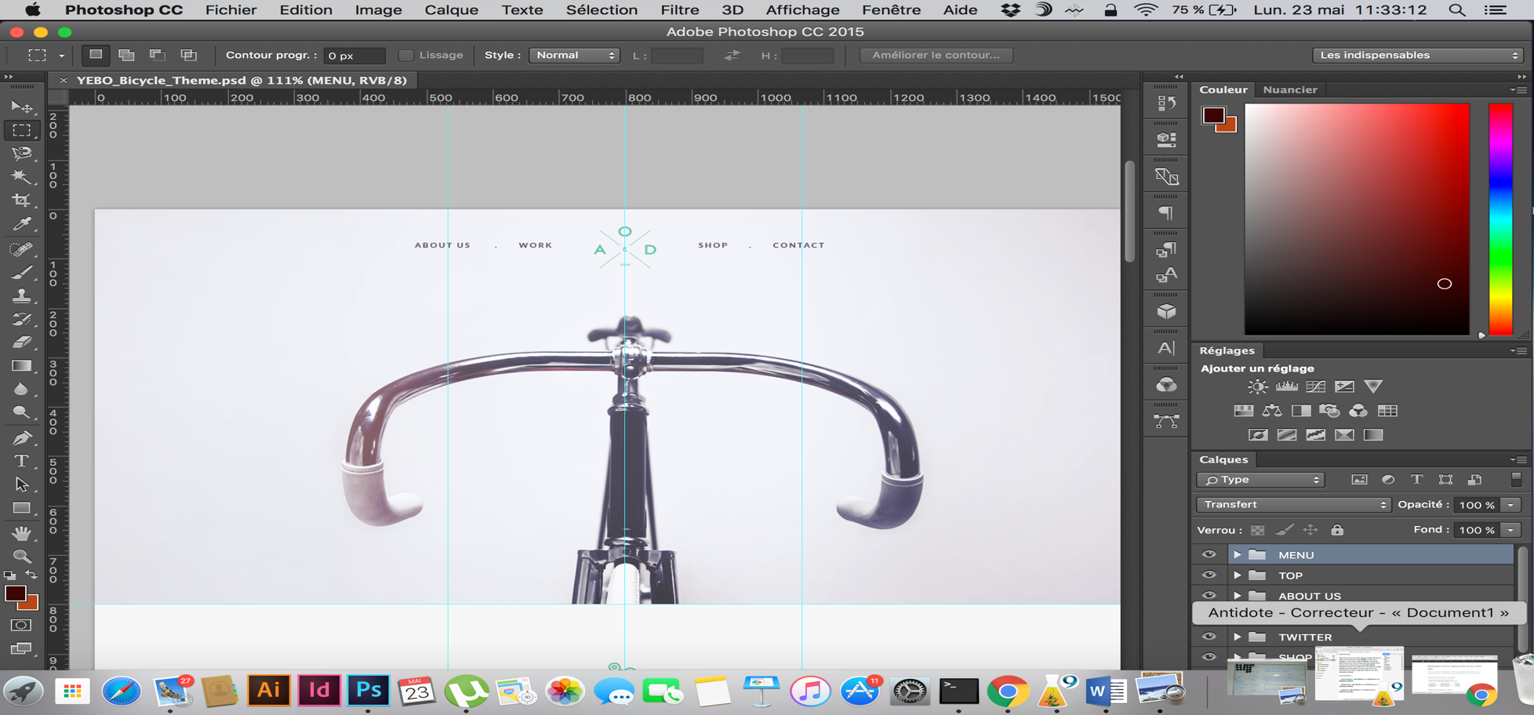

2 - Quand on scroll on trouve une présentation globale de la société avec ses services

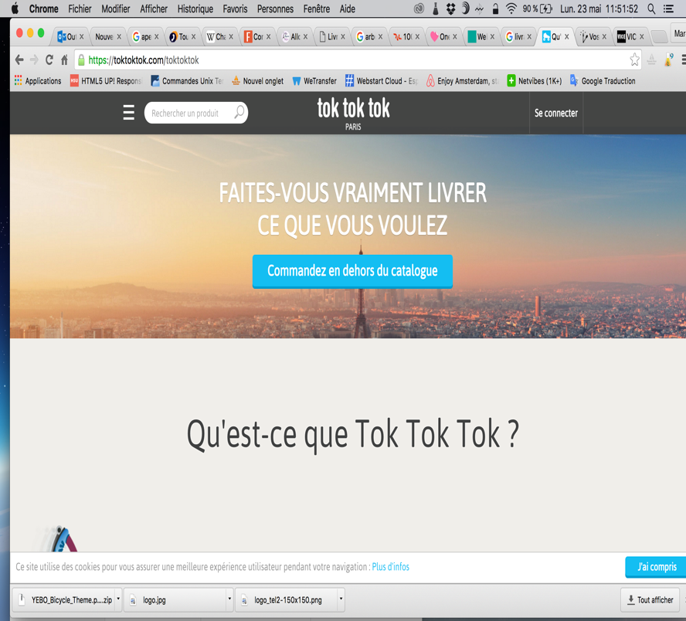

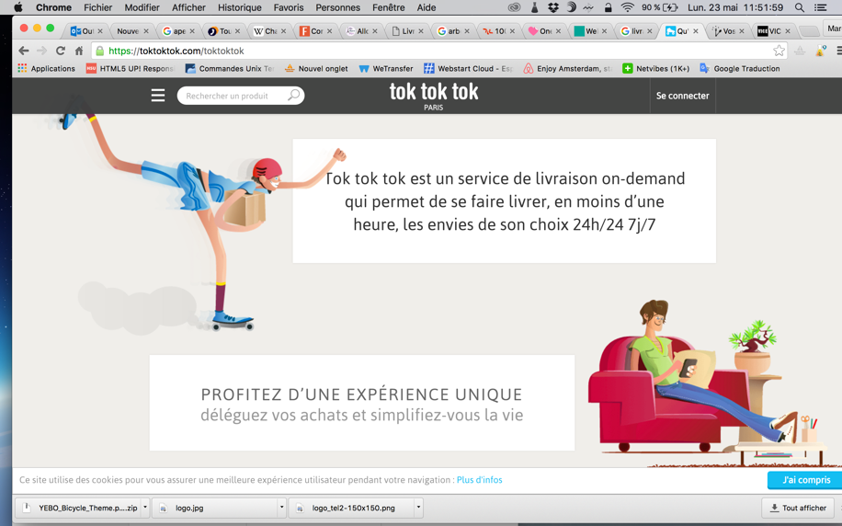

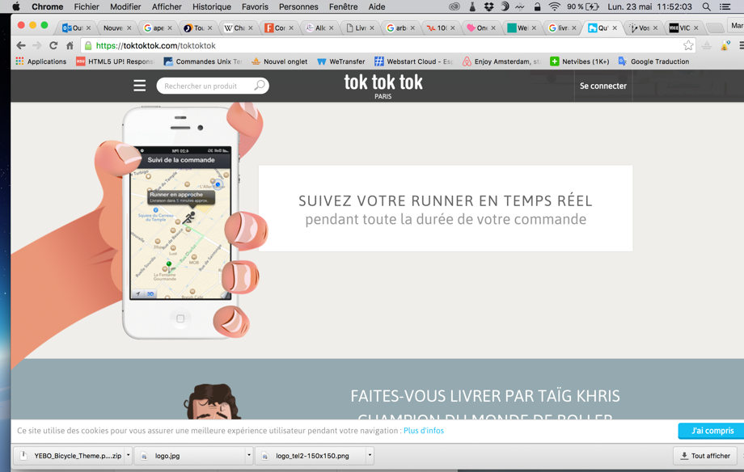

3 – une présentation efficace du mode de livraison

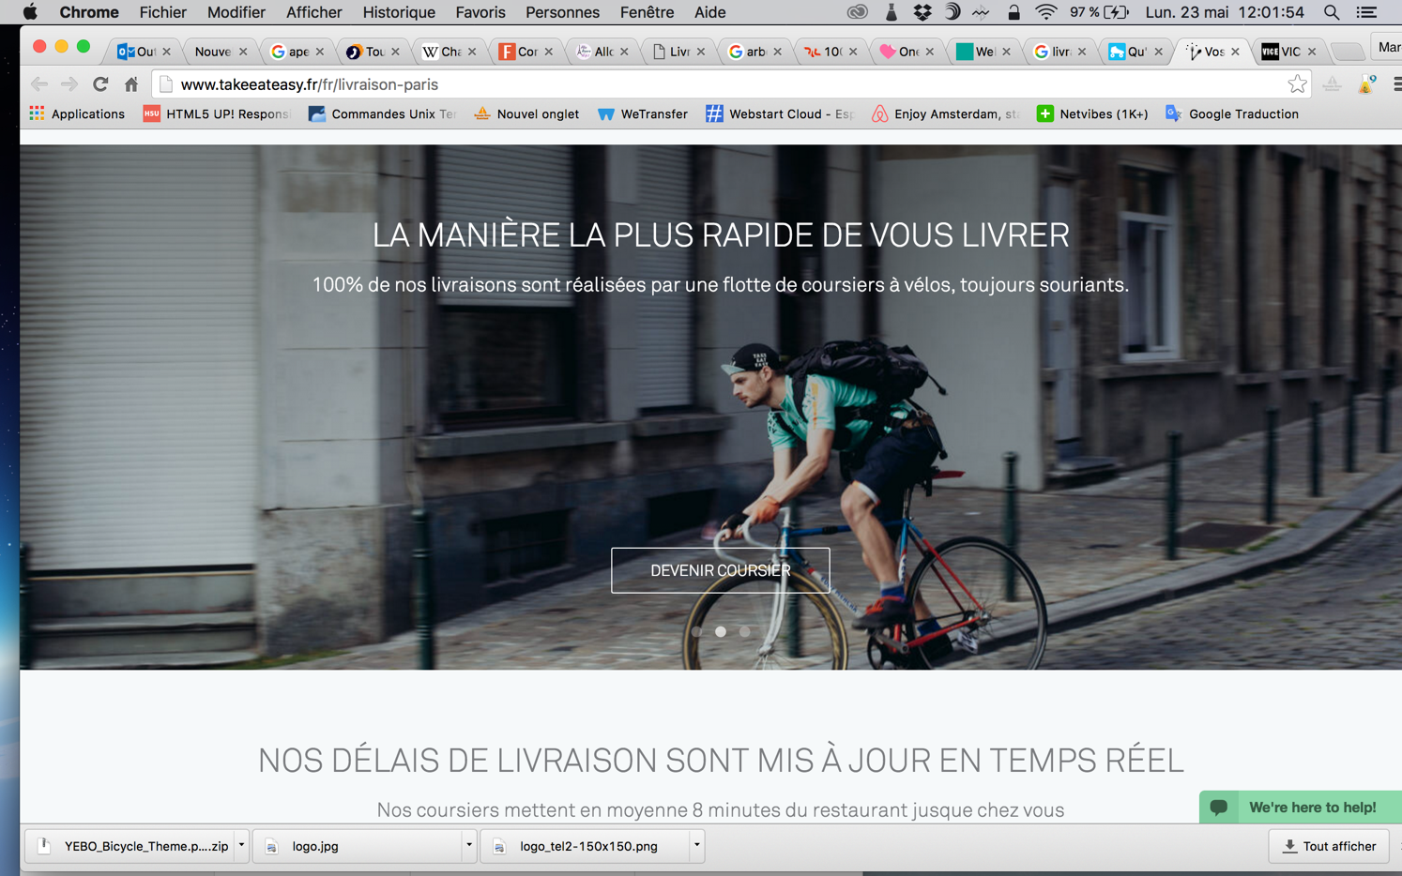

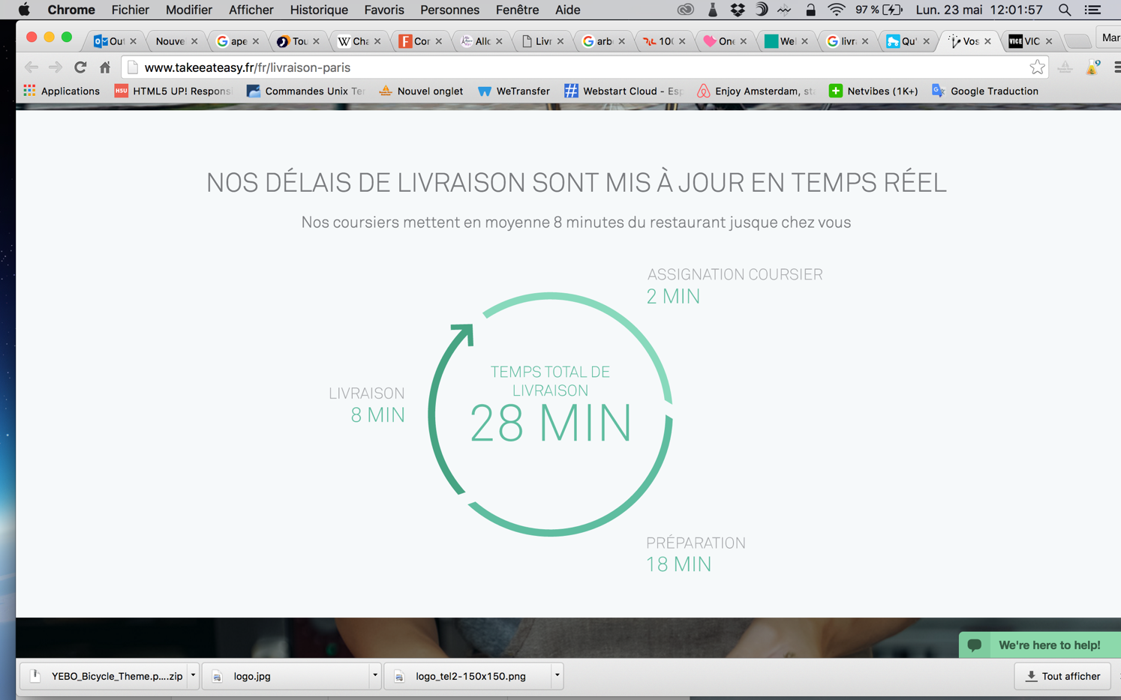

4 – le footer en bas de page sera pour nos partenaire

“LiveApp“ et “Ptit dej’“

Et pour finir le logo avec le copyright, la page contact et tout les liens “réseaux sociaux”.

Contact :

Pack / menu : est un menu de la nav bar où il sera vendu que des packs de “soirée“ (alcool, gâteaux…)

